Report circuito di Precharge.

Un sistema ad alta tensione con un grande carico capacitivo può essere esposto a picchi di correnti alte nella fase iniziale di accensione del circuito. Questa corrente, se non limitata, può causare forti stress al circuito con conseguente rottura dei componenti.

Nel nostro caso abbiamo un pacco batterie da 540v nominali ed un carico capacitivo complessivo di 300uF (inverter).

Il circuito di precharge limita la corrente iniziale attraverso l’utilizzo di una resistenza di precharge che viene collegata finchè la tensione ai capi dei condensatori non risulti essere almeno il 90% della tensione del pacco batterie.

La resistenza di precharge è stata dimensionata per effettuare la carica in 1.8s (vedere file matlab precharge2.m).

Simulazione circuito

Per simulare il circuito si è utilizzato il software LTspice :

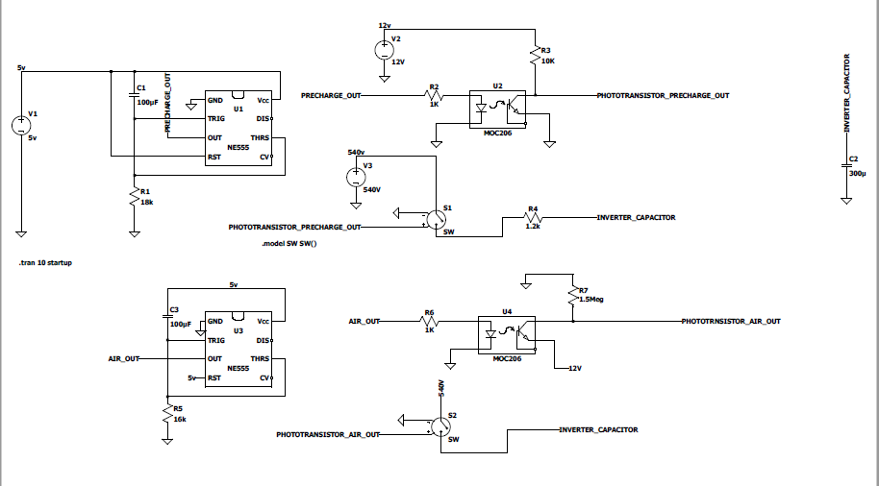

Il circuito basa il suo funzionamento sull’utilizzo dei timer NE555 che controlleranno, attraverso l’utilizzo di 2 fototransistor, le coil del relè di precharge e del main (AIR).

Di seguito vengono riportate le uscite dei timer e le uscite dei fotoaccoppiatori :

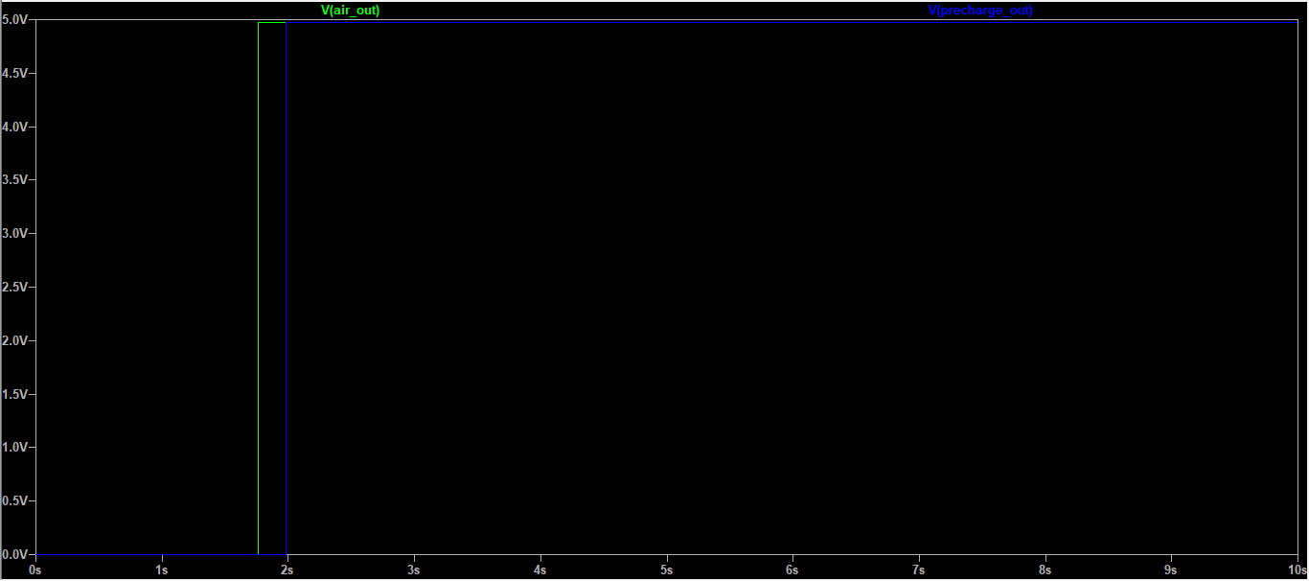

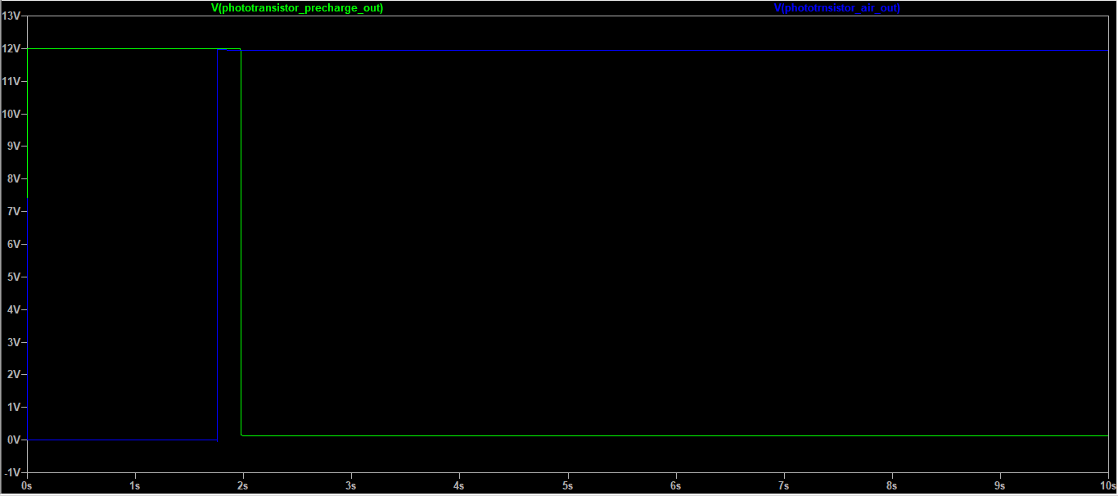

Dall’immagine si nota come il main relè venga attivato dopo 1.8s e solo successivamente viene disattivato il relè di precharge.

La tensione ai capi del condensatore risulta essere la seguente: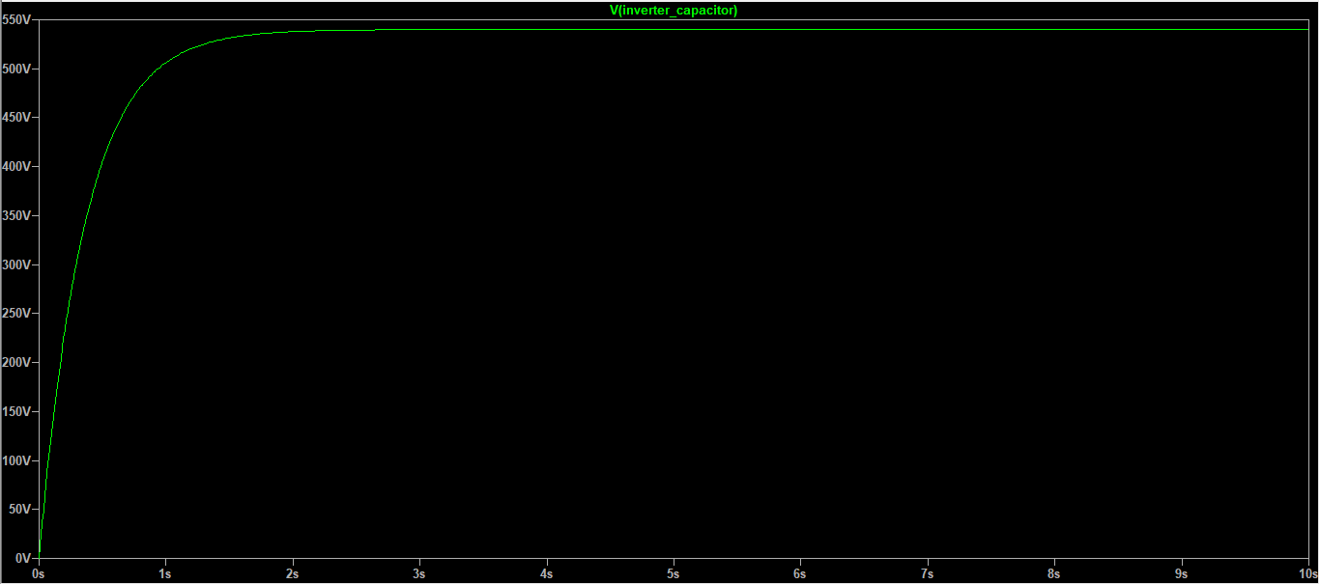

Possiamo notare come dopo 1.8s si sia raggiunto più del 90% del voltaggio del pacco batterie.

KiCad

Di seguito lo schematico del progetto KiCad :

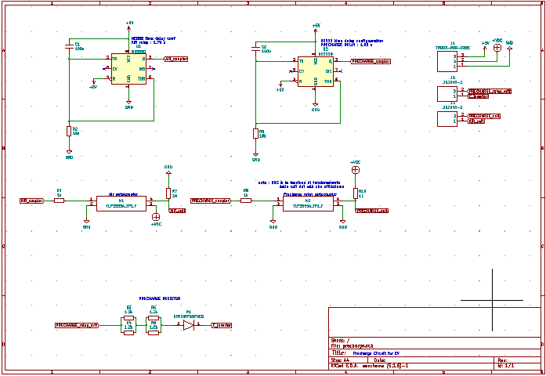

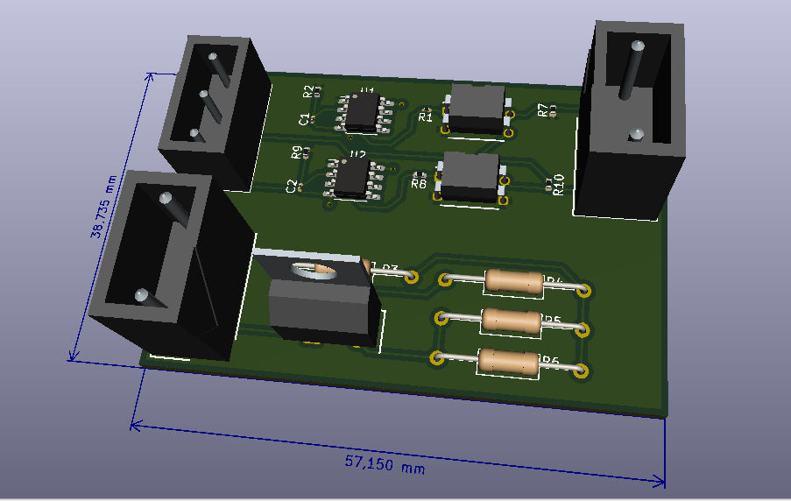

I connettori effettivamente utilizzati nello schematico non sono ben rappresentati dal modello 3d fornito da Mouser:

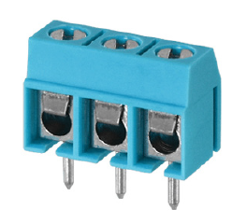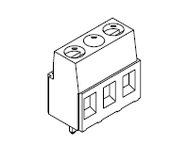

Accorgimenti e possibili problemi

Essendo che verranno utilizzati relè meccanici sarebbe opportuno inserire dei diodi in antiparallelo ai capi della coil del relè.

Problemi futuri verranno segnalati.